Государственное учреждение образования
«Сенненская школа-интернат для детей-сирот и детей,
оставшихся без попечения родителей»

Интеллектуально-познавательная игра
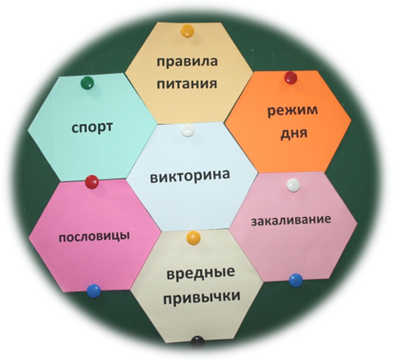
«Мозаика здоровья»

Подготовил воспитатель:
Ивашко И.А.

2015г.

Цель: пропагандировать здоровый образ жизни, вызвать желание следовать его основным принципам.
Задачи:
- познакомить детей с историей возникновения мозаики, прививать любовь к искусству.
- учить самостоятельно определять жизненные приоритеты;
- воспитывать негативное отношение к табакокурению, пьянству, наркомании.
Основные понятия: мозаика здоровья, секреты долголетия, правила питания, закаливание, вредные привычки.
Ход занятия
І. Организационный момент
- Здоровье – это здорово. В мире нет человека, который рано или поздно не задумался о своем здоровье. Большинство людей вспоминают о здоровье и необходимости заботится о нём только тогда, когда заболевает, ну а вылечившись, тут же забывает о необходимой профилактике.
ІІ. Сообщение целей
-Сегодня мы будем заниматься особым искусством. В процессе игры с одноименным названием мы сделаем мозаику здоровья. Вы познакомитесь с положительными и отрицательными формами, влияющими на здоровье человека.
- Обратите внимание на названии игры. Знаете ли вы, что такое мозаика? (ответы воспитанников)
- Сейчас послушаем мини-рассказ о возникновении мозаики.
ІІІ. Сообщение учащегося
Мозаика - от этого слова веет роскошью римских терм и величием византийских храмов. Само понятие мозаики необратимо включено в нашу жизнь.
Искусство мозаики возникло как неотъемлемая часть общего развития любой из древних цивилизаций, создающей предметы пользования и облагораживающей среду обитания – свое жилище. Так еще в IV тысячелетии до н.э. в Междуречье при строительстве домов из кирпича-сырца лицевые фасады декорировались глиняными клиньями с цветными шляпками, которые вгонялись прямо в стены, образуя собой яркий орнаментальный рисунок. Это своеобразное мозаичное покрытие, расшивающее бисером цветных головок улицы городов древней Месопотамии – можно считать примером первичного применения мозаики в городской среде. Параллельные цивилизации Китая и Центральной Америки имели свои примеры мозаичного искусства, дошедшие до нас в инкрустации шкатулок, мебели, домашней утвари и культовых масок. Материалами, создающими мозаичное оформление служили: шлифованный камень, слоновая кость, перламутр, кусочки вулканического стекла и другие природноокрашенные материалы, не теряющие со временем свой цвет. И конечно наиболее ярким примером, представляющем мозаику в полноте ее свойств является Античность. Значение мозаики в древнем мире Греции и Рима трудно переоценить. Наличие мозаики как элемента убранства в римском доме сравнимо по присутствию сегодня в нашем доме керамической плитки.
Византийская мозаика – это в первую очередь мозаика храмовая, трактовка образов по сравнению с римской мозаикой утратив трепетную реалистичность, становится более условной. Это связано с тем, что объектом изображения становятся не конкретные люди и предметы, а христианские святые, чей образ не был столь известен и конкретен, как их дела. Византийские мастера не копировали мир, как мастера античности, а моделировали его по подобию реального.
Мозаика в России всегда была признаком роскоши и царственной власти. Первый опыт появления мозаик на Руси можно видеть в Софии Киевской, чьи монументальные полотна, по прошествии 1000 лет столь же чисты и цветоносны, как и много лет назад.
ІV. Беседа «Для чего нужно быть здоровым»
- Каждый из вас знает, какова роль здоровья в жизни человека.
- Скажите, что значит быть здоровым? (Ответы учащихся)
-Для чего человеку нужно быть здоровым? (Если у человека хорошее здоровье, он может создать крепкую семью, стать профессионалом в трудовой деятельности, достичь своих целей, построить карьеру и т. д.)
Здоровье – это самое большое наше богатство, но его очень легко потерять.

ІІV. Составление мозаики здоровья
Правила питания
Режим дня

Спорт
Викто-
рина
Закали-
вание

Посло-
вицы
Вредные
привычки

Перед вами чистое поле. Оно предназначено для того, чтобы вы сложили мозаику, но не обычную, а мозаику здоровья. Необычна она и потому, что, составив ее, на обратной стороне мы сможем прочесть высказывание о здоровье одного известного мудреца (Здоровье – это не все, но все без здоровья – ничто! Сократ.) Для того чтобы ее сложить, вам будет необходимо выполнить ряд заданий. (После каждого выполненного задания воспитанники прикрепляют цветную карточку на доску в поле мозаики.)
«ПРАВИЛА ПИТАНИЯ»

-Среди всей совокупности факторов, влияющих на здоровье, правильному питанию принадлежит весьма важная роль.
-Скажите, какое у вас любимое блюдо? (Ответы учащихся)
- Как вы думаете, если мы будем питаться только любимыми блюдами, будем ли мы здоровыми? Конечно, нет.
-К чему приводит регулярное переедание? (Большой вес является дополнительной нагрузкой на сердце. Организм полного человека быстро стареет.)
-К чему приводит голодание? (Голодание без врачебного контроля может нанести организму огромный вред. Лучше делать разгрузочные дни.)
Разгадав шифровку, вы сможете узнать о роли сбалансированного питания:
11, 12, 1, 2, 7, 8, 14, 9, 10, 5, 11, 7, 13, 1, 9, 7, 5, 6, 1, 8, 10, 3,4,10, 8, 3, 10, 8, 5, 13, 15.
1 | 2 | 3 | 4 | 5 | 6 | 7 | 8 | 9 | 10 | 11 | 12 | 13 | 14 | 15
А | В | Г | Д | Е | З | И | Л | Н | О | П | Р | Т | Ь | Я

Ответ: Правильное питание – залог долголетия
Сбалансированное питание – это разнообразное питание, содержащее необходимое для жизнедеятельности количество белков, углеводов, витаминов, минеральных солей.

«СПОРТ»
Ничто так не истощает человека и не разрушает человека, как продолжительное физическое воздействие.

Аристотель
-Как вы понимаете изречение великого философа?
-Между умственной работой и физической активностью должно быть равновесие. Без движения не может быть плодотворного интеллектуального труда. Понятия здоровье и движение неразделимы. Гимнастика, физкультура во все века были составной частью медицины.
- Скажите, есть ли у вас знакомые, которые ходят на работу и с работы пешком, гуляют перед сном, делают утреннюю зарядку хотя бы 15 минут? А как много среди нас малоподвижных, тучных, обремененных разными болезнями людей. Сейчас стало модно жаловаться на плохое самочувствие, глотать таблетки…
Афоризм «Движение – жизнь» должен прочно войти в ваше сознание. Двигайтесь, двигайтесь, двигайтесь

«РЕЖИМ ДНЯ»

Кто жить умеет по часам
И ценит каждый час,
Того не надо по утрам
Будить по десять раз.
И он не станет говорить,
Что лень ему вставать,
Зарядку делать, руки мыть
И убирать кровать.

Правильный режим дня школьника - это целесообразно организованный, соответствующий возрастным особенностям распорядок суточной деятельности, предусматривающий повторяющиеся изо дня в день жизненные процессы. При этом чрезвычайно важно, чтобы все элементы режима «включались» строго последовательно в одно и тоже время. Это способствует образованию устойчивых рефлексов, причем каждый предыдущий этап дневного ритма является условным сигналом для выполнения последующего. Соблюдающие режим дня люди быстрее втягиваются в работу, быстрее засыпают и меньше устают.
В суточном бюджете времени выделяют следующие основные компоненты: 1) учебные занятия в школе; 2) сон; 3) внешкольные занятия: музыка, посещения объединений по интересам и т. д.; 4)самообслуживание; 5) выполнение правил личной гигиены; 6) прием пищи; 7) пребывание на свежем воздухе; 8) занятия физкультурой и спортом.
Главное правило - разумное чередование умственных и физических нагрузок с отдыхом + рациональное, сбалансированное питание.
В школьные годы надо научиться ценить и беречь время. Для этого каждый школьник может попробовать «сфотографировать» свой день: на листке бумаги слева записывать каждое даже самое маленькое дело, а справа – указывать потраченное на него время.
Например:
- Делал домашнее задание по математике – 25 минут.
- Ходил в библиотеку – 45 минут. И т.д.
Вечером необходимо просмотреть записи и определить, когда время было потрачено впустую. Тут же следует подумать, как лучше спланировать завтрашний день, чтобы потери времени не было. Такая «фотография» помогает научиться дорожить временем.

«ЗАКАЛИВАНИЕ»
Закаливание как здоровый образ жизни издавна было массовым. Примером могут служить деревенские бани с парными. Однако в наши дни большинство людей не закаляются и не привлекают к этому своих детей. Польза закаливания и здорового образа жизни с раннего возраста доказана громадным практическим опытом и опирается на солидное научное обоснование, поэтому рекомендуется проводить закаливание детей регулярно.
Широко известны различные способы закаливания – от воздушных ванн до обливания холодной водой. Полезность этих процедур не вызывает сомнения. С незапамятных времен известно, что ходьба босиком – замечательное закаливающее средство для взрослых и детей. Зимнее плавание – высшая форма закаливания. Чтобы ее достичь, человек должен пройти все ступени закаливания.
Еще одним действенным закаливающим средством является контрастный душ. Он тренирует нервно-сосудистый аппарат кожи и подкожной клетчатки, совершенствуя физическую терморегуляцию, оказывает стимулирующее воздействие на центральную нервную систему.
Закаливание – мощное оздоровительное средство:
- позволяет избежать многих болезней и продлить жизнь;
- позволяет долгие годы сохранять высокую работоспособность;
- оказывает общеукрепляющее действие на организм;
- повышает тонус нервной системы;
- улучшает кровообращение;
- нормализует обмен веществ.
Закаливание – неотъемлемая часть здорового образа жизни.

Правила закаливания:
- Закаляться нужно постепенно.
- Нельзя начинать закаливание во время болезни.
- Начал закаливание – не бросай и не делай перерывов.
- Используй разные средства закаливания: солнце, воздух, и воду.
Первые шаги по закаливанию:
- Перед сном обязательно проветривай свою комнату.
- Не забывай о контрастных ванночках для ног.
- Утром делай зарядку при открытой форточке.
- Обтирайся водой комнатной температуры.
- Заканчивай водные процедуры прохладной водой.
«Вредные привычки»
Вредные привычки оказывают отрицательное влияние на здоровье человека.
Это интересно… *Одна выкуренная сигарета лишает организм 25-ти мг витамина С. Чтобы восполнить потерю витамина в организме, человек, выкуривший 20 сигарет в день, должен съесть 4 кг апельсинов.
*В 1692 году в городе Сантьяго 5 монахов были замурованы в стену за курение табака.

VІ. Игра «Враг или друг»
У учащихся на столах лежат карточки.
- У вас есть карточки с надписями «друг» и «враг». Я буду вам называть фактор, а вы выбирайте, кто он вам – друг (в этом случае вы должны поднять зеленую карточку) или враг (поднимите красную карточку)? (Если дети совершают ошибку, то педагог должен объяснить сам либо предложить объяснить кому-либо из учащихся, какой выбор будет правильным.)
Факторы: курение, наркомания, правильное питание, режим, токсикомания, бессонница, бег, болезни, закаливание, движение, зарядка, прогулка в лес, чрезмерное увлечение компьютером, здоровый сон, алкоголь, лекарства, ЗОЖ, медицинская помощь.
VІІ. Пословицы о здоровье

БУДЬ
И
ТАМ

ГДЕ
НЕ
ДЕНЕГ

ЗДОРОВ
ЗДОРОВЬЕ
ДА

КРАСЕН
БУДУ -
КРАСОТА

И
ЗДОРОВ
ДОБУДУ

- Вам необходимо быстро сложить три пословицы о здоровье.
Ответ: 1. Где здоровье, там и красота. 2. Будь не красен, да здоров. 3. Здоров буду – и денег добуду.

VІІІ. Викторина
- Назовите факторы здоровья. (Движение, закаливание, правильное питание, режим дня, личная и общественная гигиена, физическая активность, поддержание положительных эмоций и др.)
- Назовите факторы, ухудшающие состояние здоровья. (Употребление алкоголя, курение, наркомания.)
- До какого возраста детям нельзя заниматься тяжелой атлетикой? (До 15 лет.)
- Что такое болезнь? (Болезнью называют расстройство здоровья, нарушающее нормальную деятельность организма, будь то растение, животное или человек.)
- Что такое питание? (Питание – процесс усвоения организмом необходимых ему веществ.)
ІХ. Рефлексия
- Я сейчас дам вам шар. Представьте, что это здоровье. Давайте обратимся к нему и, передавая друг другу, пообещаем его беречь.
- Здоровье, я берегу тебя, и поэтому я занимаюсь спортом.
- Здоровье, я берегу тебя, и поэтому я не курю.
- Здоровье, я берегу тебя, и поэтому делаю зарядку каждый день.
- Здоровье, я берегу тебя, и поэтому я не употребляю наркотики.
- Здоровье, я берегу тебя, и поэтому я правильно питаюсь.
- Здоровье, я берегу тебя, и поэтому я принимаю витамины.
- Желаю вам всем крепкого здоровья. Берегите его, ведь здоровье – это самое ценное, что есть.

Литература
- Божович Л.И. Проблемы формирования личности / Божович Л.И. – СПб.: Питер, 2007.
- Бондаревский В.Б. Воспитание интереса к знаниям и потребности к самообразованию / Бондаревский В.Б. – М.: Просвещение, 2009.
- Богаданович О.Н. Здоровый образ жизни. Внеклассные мероприятия/ Богданович О.Н. – 2-е изд. – Мозырь, 2009.
- Выготский Л.С. Педагогическая психология / Выготский Л.С. – М.: АСТ, Астрель, Хранитель, 2010.
- Габуева З.У., Гаврина Е.В., Дымова Н.Н. Сценарии внеклассных тематических мероприятий по литературе / Габуева З.У., Гаврина Е.В., Дымова Н.Н. – М.: Айрис-пресс, 2006.
- Дусавицкий, А.Г. Воспитывая интерес / Дусавицкий, А.Г. – М.: Знание, 2014.
- Дусавицкий А.К. Формула интереса / Дусавицкий А.К. - М.: Педагогика, 2009.
- Занков Л.В. Дидактика и жизнь / Занков Л.В. - М.: Просвещение, 2010.

Приложение 1
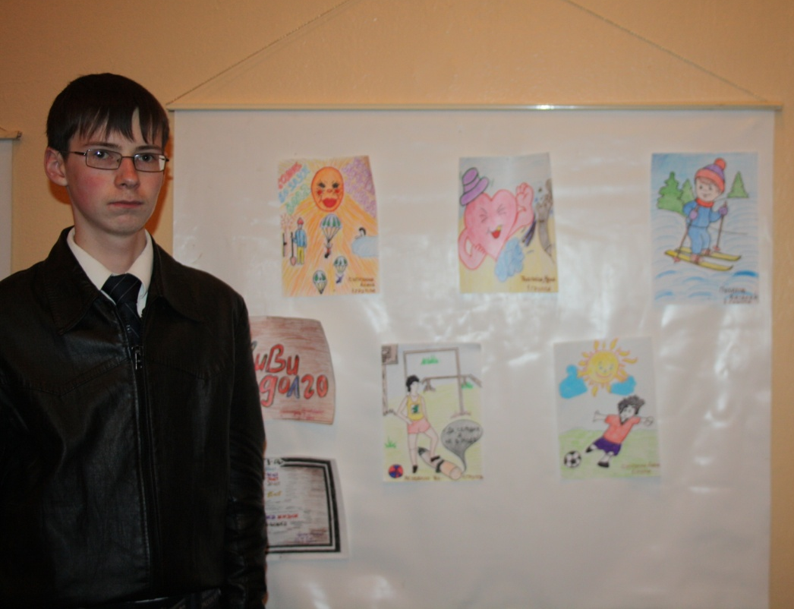
Выставка, посвященная здоровому образу жизни
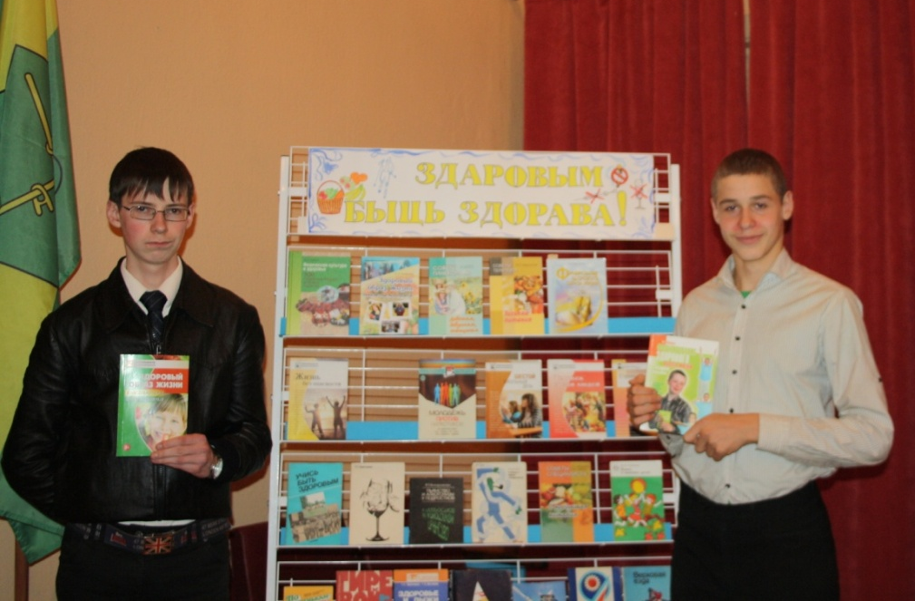

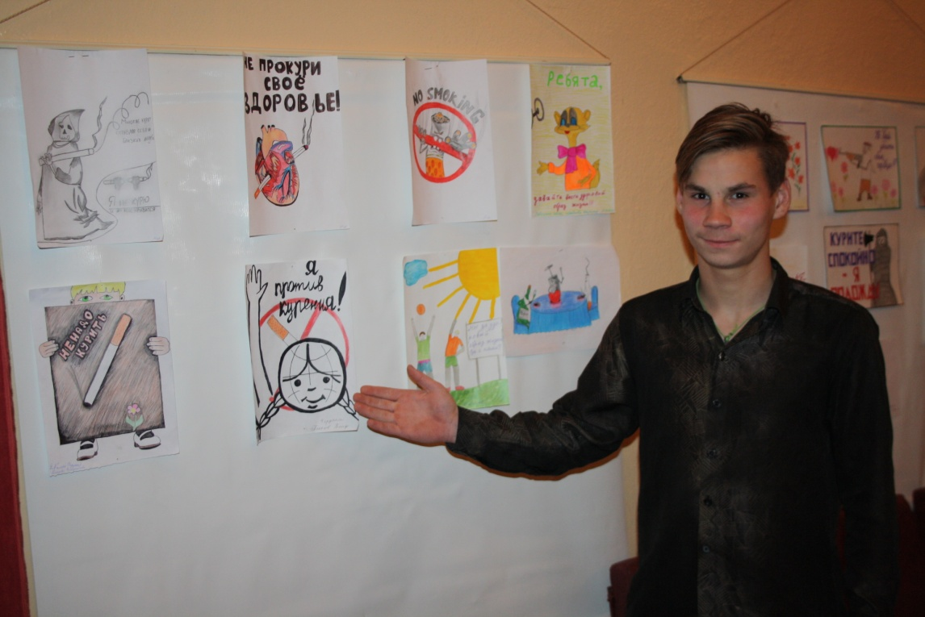

Моменты спортивной жизни группы.
«Флешмоб»

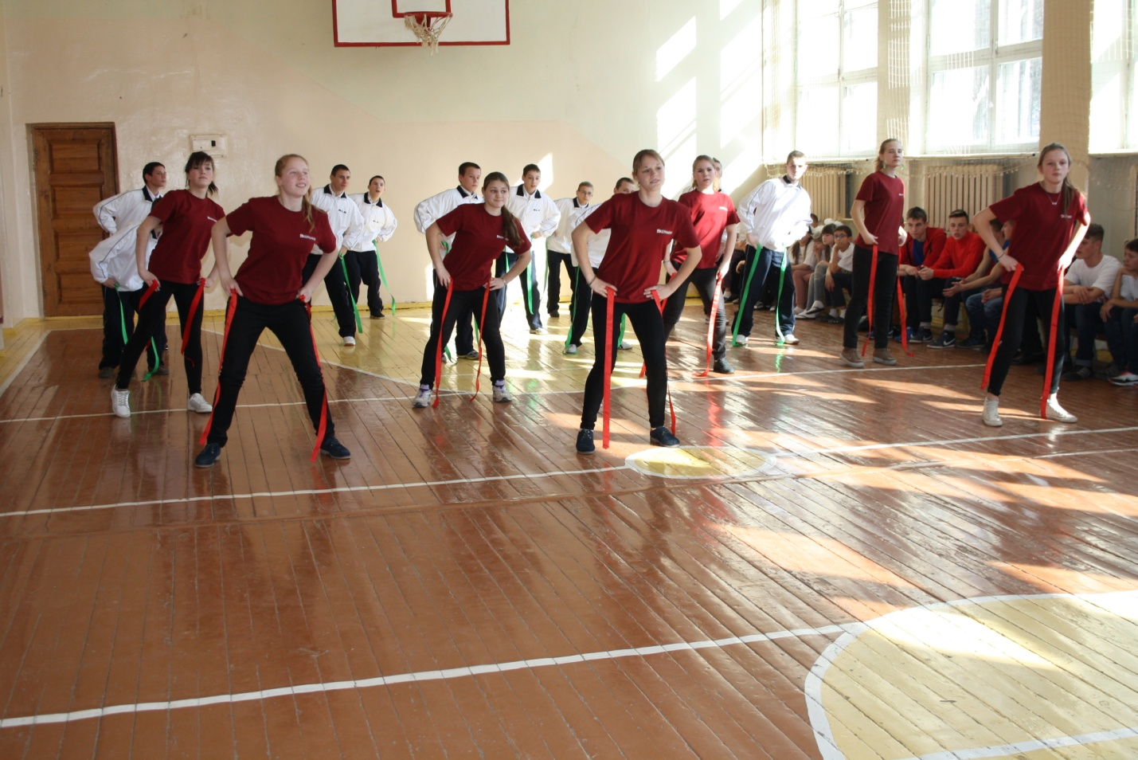

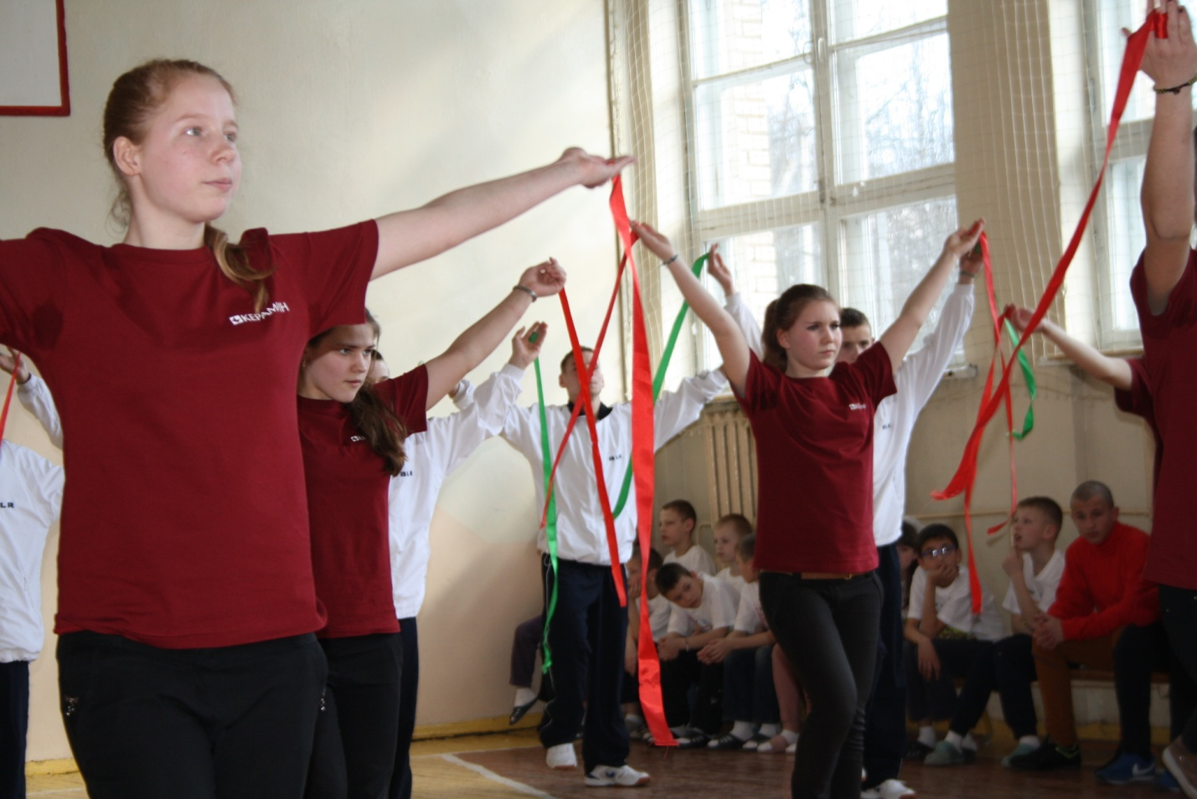

Фрагменты мероприятия
